Por la cual se reglamenta el artículo 5 del Decreto 195 de 2005 y se actualiza la especificación de distancias seguras entre el centro de la antena y la zona poblacional y se dictan otras disposiciones.

LA VICEMINISTRA GENERAL ENCARGADA DE LAS FUNCIONES DEL DESPACHO DEL MINISTRO DE TECNOLOGÍAS DE LA INFORMACIÓN Y LAS COMUNICACIONES

En ejercicio de sus facultades legales y en especial de las que le confieren la Ley 1341 de 2009 y el Decreto 195 de 2005, y

CONSIDERANDO:

Que a través del Decreto 195 de 2005 se establecieron los límites de exposición de las personas a campos electromagnéticos y se adecuaron los procedimientos para la instalación de estaciones radioeléctricas.

Que el mencionado decreto determinó en sus artículos 2, 3, 5, 15 y 17 que corresponde al Ministerio de Comunicaciones, hoy Ministerio de Tecnologías de la Información y las Comunicaciones:

- Definir las fuentes radioeléctricas inherentemente conformes
- Expedir el respectivo formato de Declaración de Conformidad de Emisión Radioeléctrica.
- Establecer un procedimiento de ayuda para definir el nivel de exposición porcentual de múltiples fuentes radiantes.
- Establecer la metodología para evaluar la conformidad de las estaciones radioeléctricas y,
- Determinar los parámetros a utilizar y el nivel de exposición porcentual de múltiples fuentes cuando la fuente radiante utiliza frecuencias menores a los 300 MHz.

Que en virtud de la Ley 1341 de 2009, actual marco general del sector de tecnologías de la información y las comunicaciones, el Ministerio de Comunicaciones pasó a denominarse Ministerio de Tecnologías de la Información y las Comunicaciones, se creó la Agencia Nacional del Espectro (ANE) y se organizó una nueva estructura sectorial a la que se sumó la Autoridad Nacional de Televisión, mediante la Ley 1507 de 2012, organismo que reemplazó a la Comisión Nacional de Televisión.

Que según el numeral 13 del artículo 4º de la Ley 1341 de 2009, uno de los fines de la intervención del Estado en el sector de las Tecnologías de la Información y las Comunicaciones TIC es “Propender por la construcción, operación y mantenimiento de infraestructuras de las tecnologías de la información y las comunicaciones, por la protección del medio ambiente y la salud pública”, cuya reglamentación corresponde al Gobierno Nacional, en virtud de lo dispuesto en el Parágrafo del mismo artículo.

Que corresponde a la Agencia Nacional del Espectro como Entidad técnica adscrita al Ministerio de Tecnologías de la Información y las Comunicaciones entre otras funciones las de: diseñar y formular políticas, planes y programas relacionados con la vigilancia y control del espectro; realizar la gestión técnica del espectro radioeléctrico; ejercer la vigilancia y control del espectro radioeléctrico.

Que el Fondo de Tecnologías de la Información y las Comunicaciones suscribió el Contrato 000976 de 2012 con la Universidad Nacional de Colombia, con el objeto, entre otros, de presentar recomendaciones al Ministerio de Tecnologías de la Información y las Comunicaciones respecto de la materia de que trata el Decreto 195 de 2005, algunas de las cuales se incorporarán en el mismo, teniendo en cuenta, además, los comentarios al estudio efectuados por la Agencia Nacional del Espectro.

Que la Agencia Nacional del Espectro, como órgano técnico asesor del Ministerio de Tecnologías de la Información y las Comunicaciones, le ha emitido diversos conceptos técnicos indicando cuáles son las distancias consideradas seguras entre el centro de la antena o arreglo de antena y la zona poblacional.

Que a través de las sentencias T-360 de 2010, T-1077 de 2012 y T-397 de 2014, la Corte Constitucional exhortó al Ministerio de Tecnologías de la Información y las Comunicaciones que expidiese una regulación encaminada a establecer reglas sobre los límites de exposición de campos electromagnéticos.

Que la normatividad internacional contenida en las recomendaciones de la Unión Internacional de Telecomunicaciones: UIT-T K.52 que y la UIT-T K.83 incorporan medidas precautorias respecto de los límites máximos de niveles de exposición de las personas a los campos electromagnéticos, las cuales fueron incorporadas en el Decreto 195 de 2005, por lo cual la normatividad colombiana ya contempla medidas de precaución sobre este tema.

Que de conformidad con el numeral 8 del artículo 8° de la Ley 1437 de 2011, las autoridades administrativas tienen el deber de poner en conocimiento del público los proyectos específicos de regulación y la información en que se fundamentan con el objeto de recibir opiniones antes de expedir los mismos.

Que la presente resolución fue publicada el día xxx para comentarios durante un término de xxx días.

Que en mérito de lo expuesto,

RESUELVE:

Artículo 1. OBJETO: La presente Resolución tiene por objeto determinar las distancias de seguridad entre el centro de las antenas o arreglos de antenas y zonas poblacionales, en los términos de los artículos 2, 3, 5, 15 y 17 del Decreto 195 de 2005, y establecer las obligaciones en materia de medición de niveles de exposición a campos electromagnéticos.

Artículo 2. DEFINICIONES. Para efectos de la presente resolución se tendrán en cuenta las definidas en el artículo 3 del Decreto 195 de 2005, adicionalmente, las siguientes:

2.1. Lóbulo Principal de Radiación de la Antena. Es el haz donde se concentra la mayor cantidad de radiaciones no ionizantes.

2.2. Mapas de Campos Electromagnéticos. Es la distribución espacial de campos electromagnéticos emitidos por antenas de radiocomunicaciones referidas en esta resolución.

Artículo 3. ÁMBITO DE APLICACIÓN. La presente Resolución se aplica a los titulares de permisos para el uso del espectro radioeléctrico y a los proveedores del servicio de radiodifusión sonora.

Artículo.4. OBLIGACIONES Todos los proveedores de redes y servicios de telecomunicaciones que sean titulares de permiso para el uso del espectro radioeléctrico, están obligados a elaborar la Declaración de Conformidad de Emisión Radioeléctrica, en adelante – DCER- de que trata el numeral 3.3 del artículo 3 del Decreto 195 de 2005.

Parágrafo. La Declaración de Conformidad deberá estar disponible a las autoridades que en ejercicio de sus funciones la soliciten.

Artículo 5. Los proveedores de redes y servicios de telecomunicaciones móviles deberán:

  - Generar gradualmente en un plazo no mayor a cuatro (4) años, los mapas de campos electromagnéticos de las ciudades y municipios en los cuales prestan los servicios de comunicaciones, con el fin de hacer su publicación y verificar el estado del cumplimiento de los límites de exposición.

Parágrafo 1: La Agencia Nacional del Espectro expedirá una resolución para definir las directrices y el procedimiento estándar de medición para generar los mapas de campos en ciudades incluyendo la definición de zonas de alta concentración de antenas de telecomunicaciones.

Parágrafo 2. Dichos mapas deberán ser actualizados en un periodo no superior a dos (2) años contados a partir de la primera medición realizada. Los resultados de los mapas deben ser compatibles para su publicación en línea con el Sistema de Monitoreo de Campos con el que cuenta la Agencia Nacional del Espectro.

5.2. La información relacionada con el cumplimiento de los límites de exposición de los campos electromagnéticos debe ser publicada en las oficinas de atención de los usuarios de servicios de comunicaciones de telefonía móvil, respecto de las antenas que pertenezcan al municipio en donde se encuentran ubicadas.

Parágrafo. Deberá publicarse la información anteriormente referida en la página web del proveedor de servicio. En todo caso la información deberá ser suministrada de manera suficiente, clara, completa, interactiva y gratuita. La información deberá incluir el DCER.

5.3. Instalar equipos de monitoreo continuo de campos electromagnéticos que cumplan con la Recomendación UIT-T K.83, que garanticen el monitoreo continuo de sus estaciones radioeléctricas.

Parágrafo 1. Dichos equipos de monitoreo deberán estar conectados con el Sistema de Monitoreo Continuo de la Agencia Nacional del Espectro, de tal manera que la publicación de los resultados se realice en línea.

Parágrafo 2.Los equipos de monitoreo, deberán ser prioritariamente instalados en donde exista alta concentración de antenas de telecomunicaciones.

5.4. Realizar mediciones de campos electromagnéticos dentro de los dos (2) meses siguientes a la instalación de una nueva estación de telefonía móvil celular, siguiendo la metodología que se plantea en la Resolución 1645 de 2005 y el formato de Declaración de Conformidad de Emisión Electromagnética.

5.5. Colocar avisos visibles en las torres de telecomunicaciones o estaciones radioeléctricas donde se indique que las antenas instaladas cumplen con los límites máximos permitidos por el Decreto 195 de 2005.

5.6. Suministrar a la Agencia Nacional del Espectro el inventario de estaciones de telefonía móvil celular por ciudades, donde se especifiquen las coordenadas geográficas, altura respecto al suelo de las antenas, potencia de transmisión, ganancia de las antenas de radiofrecuencia, ángulo de apertura, número de sectores y acimuts de orientación de cada sector.

Parágrafo. Este inventario referido anteriormente se debe actualizar cada año para garantizar que se incluyan las nuevas estaciones instaladas. Esta información es adicional a la información suministrada en el proyecto COLOMBIATIC (Resolución 3484 de 2012 y aquellas que la modifiquen, adicionen o sustituyan).

Artículo 6. CRONOGRAMA DE CUMPLIMIENTO OBLIGACIONES POR PARTE DE LOS PROVEEDORES DE REDES Y SERVICIOS DE TELECOMUNICACIONES MÓVILES: Las obligaciones enumeradas en el artículo anterior deberán ejecutarse de acuerdo con el siguiente cronograma:

Plazo | Objetivo
12 meses | 100 % de las capitales de departamento
18 meses | 50 % de los municipios con más de 500 mil habitantes
24 meses | 100 % de los municipios con 500 mil habitantes o más
30 meses | 80% de los municipios con más de 250 mil y menos de 500 mil habitantes
36 meses | 80% de los municipios entre 100 mil y 250 mil habitantes
42 meses | 50% de los municipios con menos de 100 mil habitantes

Los valores de población se considerarán de acuerdo con las estadísticas vigentes expedidas por el Departamento Administrativo Nacional de Estadísticas (DANE). Estos plazos se contarán a partir de la fecha de ejecutoria de la presente resolución.

Artículo 7. DISTANCIAS CONSIDERADAS SEGURAS ENTRE EL CENTRO DE LA ANTENA O ARREGLO DE ANTENA Y LA ZONA POBLACIONAL. Las distancias asociadas como seguras entre el centro de la antena o arreglo de antenas y la zona poblacional se deduce a partir las fórmulas contenidas en la Recomendación UIT-T K.52, específicamente en los numerales 8: “Conformidad de las instalaciones de telecomunicaciones con los límites de seguridad de EMF” y 9: “Técnicas de evaluación del EMF”.

Nota: EMF viene de sus siglas en inglés de Electromagnetic Fields (Campos Electromagnéticos CEM).

La siguiente figura muestra la diferenciación entre arreglo de antenas y la infraestructura que soporta dichas antenas, tales como torres de telecomunicaciones, mástiles, postes, etc.

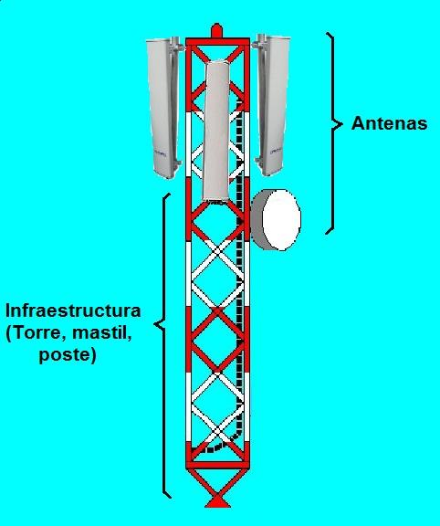

Dependiendo de la frecuencia de operación de los sistemas de comunicaciones se consideran las siguientes distancias de acuerdo con su PIRE de operación:

DISTANCIAS EN METROS CONSIDERADAS COMO SEGURAS ENTRE EL CENTRO DE LA ANTENA O ARREGLO DE ANTENAS Y LA ZONA POBLACIONAL

 | Rango de Frecuencias en MHz
PIRE  en Vatios | 100  Y  400 | 400  Y  600 | 600  Y  800 | 800  Y  1000 | 1000  Y  1200 | 1200 Y  1400 | 1400 Y  1600 | 1600 Y  1800 | 1800 Y 2000 | Mayor  a  2000
2 | 0.6 | 0.6 | 0.5 | 0.4 | 0.4 | 0.3 | 0.3 | 0.3 | 0.3 | 0.3
5 | 0.9 | 0.9 | 0.7 | 0.6 | 0.6 | 0.5 | 0.5 | 0.5 | 0.4 | 0.4 | Distancia en metros
10 | 1.3 | 1.3 | 1.0 | 0.9 | 0.8 | 0.7 | 0.7 | 0.6 | 0.6 | 0.6 | Distancia en metros
20 | 1.8 | 1.8 | 1.5 | 1.3 | 1.1 | 1.0 | 1.0 | 0.9 | 0.8 | 0.8 | Distancia en metros
50 | 2.8 | 2.8 | 2.3 | 2.0 | 1.8 | 1.6 | 1.5 | 1.4 | 1.3 | 1.3 | Distancia en metros
100 | 4.0 | 4.0 | 3.3 | 2.8 | 2.5 | 2.3 | 2.1 | 2.0 | 1.9 | 1.8 | Distancia en metros
150 | 4.9 | 4.9 | 4.0 | 3.5 | 3.1 | 2.8 | 2.6 | 2.4 | 2.3 | 2.2 | Distancia en metros
250 | 6.3 | 6.3 | 5.2 | 4.5 | 4.0 | 3.6 | 3.4 | 3.2 | 3.0 | 2.8 | Distancia en metros
500 | 8.9 | 8.9 | 7.3 | 6.3 | 5.6 | 5.2 | 4.8 | 4.5 | 4.2 | 4.0 | Distancia en metros
750 | 10.9 | 10.9 | 8.9 | 7.7 | 6.9 | 6.3 | 5.8 | 5.5 | 5.2 | 4.9 | Distancia en metros
1000 | 12.6 | 12.6 | 10.3 | 8.9 | 8.0 | 7.3 | 6.7 | 6.3 | 6.0 | 5.6 | Distancia en metros
1250 | 14.1 | 14.1 | 11.5 | 10.0 | 8.9 | 8.1 | 7.5 | 7.1 | 6.7 | 6.3 | Distancia en metros
1500 | 15.5 | 15.5 | 12.6 | 10.9 | 9.8 | 8.9 | 8.3 | 7.7 | 7.3 | 6.9 | Distancia en metros

Parágrafo 1: Las distancias de seguridad verificadas en la tabla anterior, como las fórmulas matemáticas de las cuales se desprenden, solo aplican en línea recta frente al lóbulo principal de radiación de la antena siendo este el punto donde se presenta mayor intensidad de campo. Tal y como se ilustra en la siguiente gráfica:

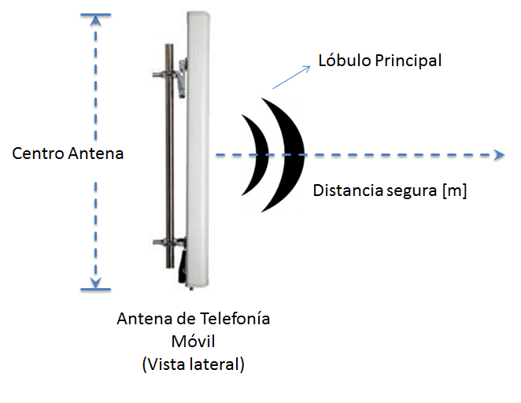

Parágrafo 2: Para efectuar el la verificación de las distancias reguladas en este artículo, los operadores deben suministrar el cálculo de las potencias isotrópicas radiadas equivalente PIRE de cada una de las antenas, en los términos y plazos requeridos por la Agencia Nacional del Espectro. Lo anterior, con base en los catálogos técnicos de las antenas y equipos que constituyen la estación de telecomunicaciones.

Parágrafo 3: Para exposición simultánea a múltiples fuentes de campos radioeléctricos, es necesario realizar los cálculos de distancias individuales para cada tipo de fuente, teniendo en consideración la frecuencia de operación y la PIRE del sistema.

Luego, seleccionar la distancia mayor que se haya obtenido, siendo este el caso que representa mayor intensidad de campos electromagnéticos.

Para lo cual también se solicita al proveedor de servicios y redes de telecomunicaciones entregar los respectivos cálculos.

Artículo 8. FORMATO DE DECLARACIÓN DE CONFORMIDAD DE EMISIÓN RADIOELÉCTRICA. El Formato de Declaración de Conformidad de Emisión Radioeléctrica –DCER - será expedido por la Agencia Nacional del Espectro dentro de los seis (6) meses siguientes a la publicación de la presente Resolución.

Artículo 9. VIGENCIA. La presente Resolución rige a partir de su publicación y deroga las normas que le sean contrarias, en especial los artículos 3 y 4 de la Resolución 1645 de 2005.

PUBLÍQUESE Y CÚMPLASE.

Dada en Bogotá, D. C., a los

MARIA CAROLINA HOYOS TURBAY
Viceministra General encargada de las funciones del despacho del Ministro de Tecnologías de la Información y las Comunicaciones

Elaboró: William Germán Torres López
Pedro Nel Rueda Garcés
Gloria Pulgarin Ayala

Revisó: Miguel Felipe Anzola Espinosa
Patricia Perdomo Rangel
Gabriela Posada Venegas
José Antonio Galán Rincón
Javier Jiménez Solanilla
Luis Leonardo Monguí Rojas
Ferney Baquero Figueredo

Contempla la orientación sobre el cumplimiento de los límites de exposición de las personas a los campos electromagnéticos.
Sobre la supervisión de los niveles de intensidad del campo electromagnético.

